目录

1.1. .PSAM卡片结构一览 2
1.2. PSAM卡片文件详细说明 3
1.2.1. MF目录文件 3
1.2.1.1. EF_DIR 3
1.2.1.2. EF_Public 3
1.2.1.3. EF_ Terminal 3
1.2.2. ADF_DF02 金融应用目录 4
1.2.2.1. EF_APublic 4
1.2.2.2. 终端应用交易序号数据文件 4
1.3. 附录(测试密钥) 4

.PSAM卡片结构一览

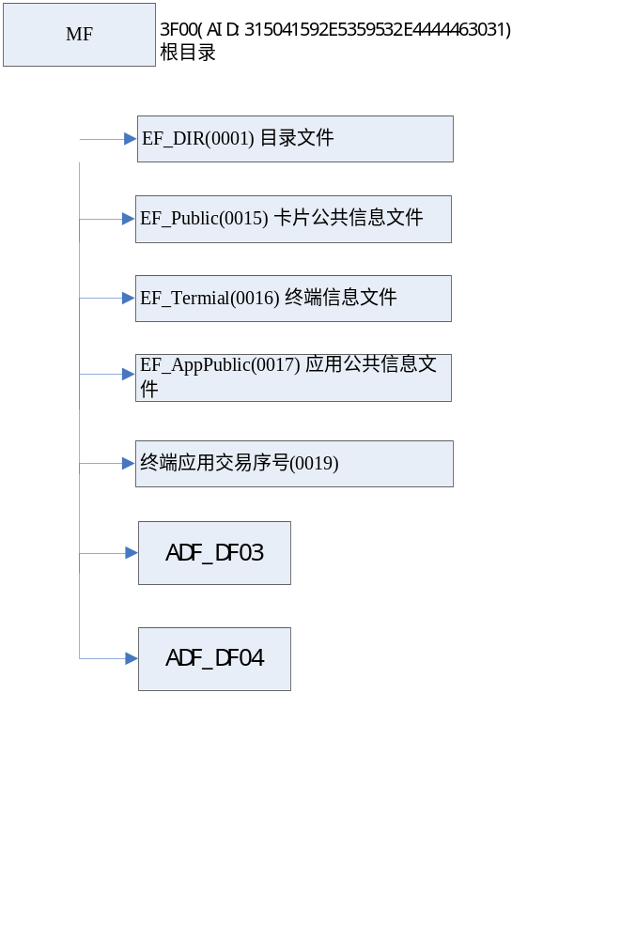

PSAM卡片文件详细说明

MF目录文件
卡片根目录文件
文件类型 | 卡片根目录文件
FID | 3F00
AID | 31 50 41 59 2E 53 59 53 2E 44 44 46 30 31(1PAY.SYS.DDF01)
DIR文件SFI | 01
文件存取控制 | 读 =AMK | 写 =AMK | 创建= MCK (外部认证)

EF_DIR
该文件记录了MF下的应用目录信息
文件类型 | 变长记录文件
FID | 0001
记录长度 | 变长
文件记录条数 | 3
文件存取控制 | 读 = 自由 | 改写 = AMK
记录号 | 记录内容
1 | D1 56 00 00 01 BD F0 CA CB B4 EF D6 A7 B8 B6
2 | 保留
3 | 保留

EF_Public
卡片公共信息
文件类型 |  | 二进制
FID |  | 0015
文件大小 |  | 14
文件存取控制 |  | 读 = 自由 |  | 改写 = AMK
序号 |  | 数据元 | 类型 |  | 长度(Dec)
文  件  内  容 | 1 | PSAM序列号 | BCD |  | 10
文  件  内  容 | 2 | PSAM版本号 | BINARY |  | 1
文  件  内  容 | 3 | 密钥卡类型 | BINARY |  | 1
文  件  内  容 | 4 | 指令集版本 | BINARY |  | 1
文  件  内  容 | 8 | 发卡方自定义FCI数据 | BINARY |  | 1

EF_ Terminal
终端信息
文件类型 |  | 二进制
FID |  | 0016
文件大小 |  | 6
文件存取控制 |  | 读 = 自由 |  | 改写 = AMK
序号 |  | 数据元 | 类型 |  | 长度(Dec)
文件内容 | 1 | 终端机编号 | BCD |  | 6

EF_APublic
应用公共信息
文件类型 |  | 二进制
FID |  | 0017
文件大小 |  | 25
文件存取控制 |  | 读 = 自由 |  | 改写 = AMK
序号 |  | 数据元 | 类型 |  | 长度(Dec)
文  件  内  容 | 1 | 消费密钥索引号 | BINARY |  | 1
文  件  内  容 | 2 | 应用发行者标识 | BCD |  | 8
文  件  内  容 | 3 | 应用接收者标识 | BCD |  | 8
文  件  内  容 | 4 | 应用启用日期 | BCD(YYYYMMDD) |  | 4
文  件  内  容 | 5 | 应用有效日期 | BCD(YYYYMMDD) |  | 4

终端应用交易序号数据文件
DF终端应用交易序号数据元
文件类型 |  | 二进制
FID |  | 0019
文件大小 |  | 4
文件存取控制 |  | 读 = 自由 |  | 改写=禁止，由COS自动改写
序号 |  | 数据元 | 类型 |  | 长度(Dec)
文件内容 | 1 | 终端应用交易序号 | BINARY |  | 4

ADF_DF03 金融应用目录
金融应用目录文件
文件类型 | 子目录文件
AID | D156000001BDF0CACBB4EFD6A7B8B6FF
FCI文件SFI | DF03
文件存取控制 | 读= AMK | 写= AMK | 创建 = MCK (外部认证)

EF_APublic
应用公共信息
文件类型 |  | 二进制
FID |  | 0017
文件大小 |  | 25
文件存取控制 |  | 读 = 自由 |  | 改写 = AMK
序号 |  | 数据元 | 类型 |  | 长度(Dec)
文  件  内  容 | 1 | 消费密钥索引号 | BINARY |  | 1
文  件  内  容 | 2 | 应用发行者标识 | BCD |  | 8
文  件  内  容 | 3 | 应用接收者标识 | BCD |  | 8
文  件  内  容 | 4 | 应用启用日期 | BCD(YYYYMMDD) |  | 4
文  件  内  容 | 5 | 应用有效日期 | BCD(YYYYMMDD) |  | 4

终端应用交易序号数据文件
DF终端应用交易序号数据元
文件类型 |  | 二进制
FID |  | 0019
文件大小 |  | 4
文件存取控制 |  | 读 = 自由 |  | 改写=禁止，由COS自动改写
序号 |  | 数据元 | 类型 |  | 长度(Dec)
文件内容 | 1 | 终端应用交易序号 | BINARY |  | 4

ADF_DF04 门禁应用目录
金融应用目录文件
文件类型 | 子目录文件
AID | D156000004BDF0CACBB4EFD6A7B8B6FF
FCI文件SFI | DF04
文件存取控制 | 读= AMK | 写= AMK | 创建 = MCK (外部认证)

附录(测试密钥)
密钥名称 | 密钥数据
消费密钥 | 77777777777777777777777777777777
圈存密钥 | 66666666666666666666666666666666
TAC密钥 | 55555555555555555555555555555555
PIN解锁密 | 44444444444444444444444444444444
PIN重装密钥 | 33333333333333333333333333333333
应用维护密钥 | 11111111111111111111111111111111
应用主控密钥 | 22222222222222222222222222222222
个人PIN | 123456
注：红色不用

